🡺ERASMUS+ projeleri çerçevesinde okulumuz, 2016-2018 yılları arasında İspanya ve Latvia ülkeleri ile EUTHAPP isimli bir proje yürütmüştür. Çok sayıda öğrencilerimiz yurt dışına çıkma ve kültürel gezi yapma imkanı bulmuştur.

[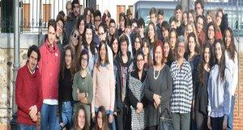](http://shfal.meb.k12.tr/meb_iys_dosyalar/09/12/127619/resimler/2017_03/10163953_slide6.jpg)[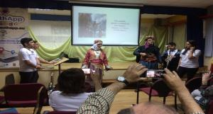](http://shfal.meb.k12.tr/meb_iys_dosyalar/09/12/127619/resimler/2017_05/01215103_IMG_4953.jpg)[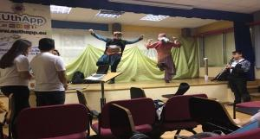](http://shfal.meb.k12.tr/meb_iys_dosyalar/09/12/127619/resimler/2017_05/01215105_IMG_4957.jpg) [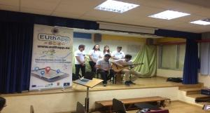](http://shfal.meb.k12.tr/meb_iys_dosyalar/09/12/127619/resimler/2017_05/01215106_IMG_4960.jpg)[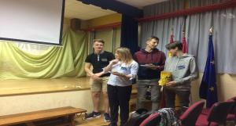](http://shfal.meb.k12.tr/meb_iys_dosyalar/09/12/127619/resimler/2017_05/01220328_IMG_4824.jpg)[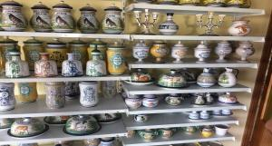](http://shfal.meb.k12.tr/meb_iys_dosyalar/09/12/127619/resimler/2017_05/01220323_IMG_4808.jpg)[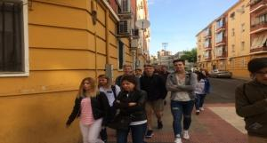](http://shfal.meb.k12.tr/meb_iys_dosyalar/09/12/127619/resimler/2017_05/01220336_IMG_4832.jpg)[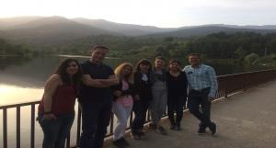](http://shfal.meb.k12.tr/meb_iys_dosyalar/09/12/127619/resimler/2017_05/01215057_IMG_4918.jpg)[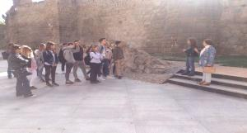](http://shfal.meb.k12.tr/meb_iys_dosyalar/09/12/127619/resimler/2017_05/01220355_IMG_4844.jpg) [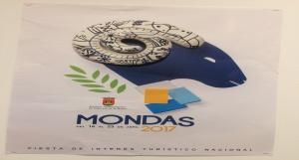](http://shfal.meb.k12.tr/meb_iys_dosyalar/09/12/127619/resimler/2017_05/01220339_IMG_4841.jpg)[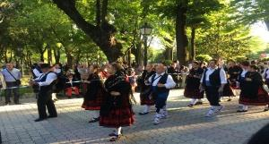](http://shfal.meb.k12.tr/meb_iys_dosyalar/09/12/127619/resimler/2017_05/01215315_IMG_4680.jpg)[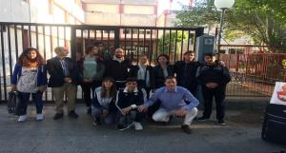](http://shfal.meb.k12.tr/meb_iys_dosyalar/09/12/127619/resimler/2017_05/01215109_IMG_5029.jpg)[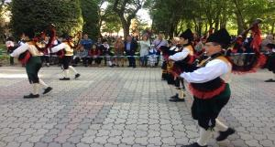](http://shfal.meb.k12.tr/meb_iys_dosyalar/09/12/127619/resimler/2017_05/01215311_IMG_4589.jpg) [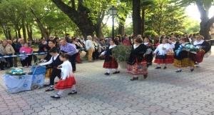](http://shfal.meb.k12.tr/meb_iys_dosyalar/09/12/127619/resimler/2017_05/01215313_IMG_4657.jpg)[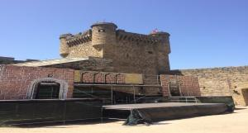](http://shfal.meb.k12.tr/meb_iys_dosyalar/09/12/127619/resimler/2017_05/01220305_IMG_4729.jpg) [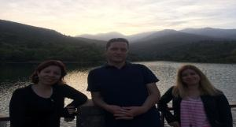](http://shfal.meb.k12.tr/meb_iys_dosyalar/09/12/127619/resimler/2017_05/01215100_IMG_4943.jpg)[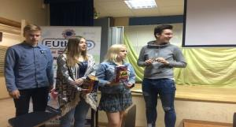](http://shfal.meb.k12.tr/meb_iys_dosyalar/09/12/127619/resimler/2017_05/01220331_IMG_4825.jpg)[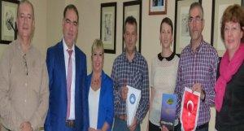](http://shfal.meb.k12.tr/meb_iys_dosyalar/09/12/127619/resimler/2017_03/10164014_slide01.jpg)[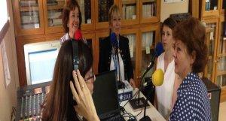](http://shfal.meb.k12.tr/meb_iys_dosyalar/09/12/127619/resimler/2017_03/10163942_slide03.jpg)